F1810 Scheda creata il 23 dicembre 2025
Descrizione storico-bibliografica
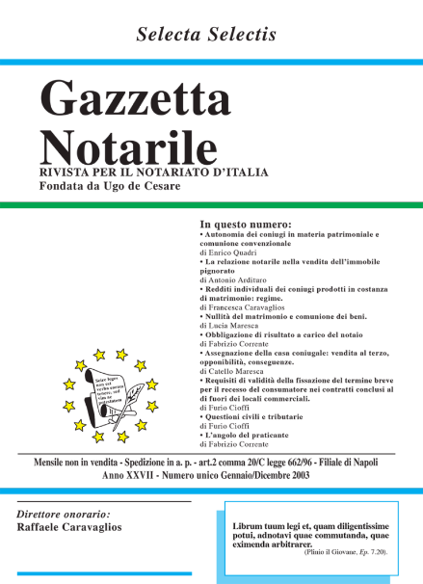
*Gazzetta notarile della Campania : organo dei distretti della regione. - Anno 1, n. 1 (maggio 1976)-anno 2, n. 6/7 (giu./lug. 1977). - Napoli : [s. n.], 1976-1977. - 2 volumi ; 33 cm. ((Mensile. - NAP0066632

*Gazzetta notarile : organo dei consigli della Campania. - Anno 2, n. 8 (agosto 1977)- . - Napoli : Seledi, [1977]- . - volumi ; 31 cm. ((Mensile; poi trimestrale. - Il sottotitolo varia: rivista per il notariato d’Italia. – Fondata da Ugo De Cesare. - Pubblicazione fuori commercio. – Dal 2003 disponibile anche online in abbonamento. - Dal 2019 Editore Le Penseur. - ISSN 1825-0033. - RMG0004262
Autore: Comitato notarile regionale della Campania
Soggetti: Giurisprudenza – Periodici; Notariato – Periodici

Informazioni storico-bibliografiche
A partire dall’anno 2011 è affidata al sottoscritto, in rappresentanza della Scuola Napoletana per le Professioni Legali, la sezione “Angolo del praticante” della Rivista trimestrale “Gazzetta Notarile”.
La nuova formulazione di questa sezione, interamente dedicata alla casistica, prevede un “invito” ai praticanti notai che abbiano i requisiti per partecipare al concorso a cimentarsi nella stesura di casi “possibili” per le prove scritte. In sostanza, ciascuno potrà inviare un elaborato da lui interamente ideato, pensato e svolto: il migliore tra quelli inviati sarà pubblicato. La selezione avverrà secondo il giudizio di Carlo Carbone, direttore della sezione, e terrà conto di aspetti anche stilistici e formali, per far sì che l’iniziativa serva come “palestra” non solo per il concorso, ma anche per future ed auspicabili attività di studio, ricerca e pubblicazione da parte vostra. L’autore dell’elaborato di volta in volta pubblicato avrà diritto a un abbonamento gratuito per un anno alla rivista, e a un piccolo gettone per riconoscimento del lavoro svolto. Vi indico in breve le modalità di partecipazione:
– l’elaborato dovrà essere completo di traccia, atto, motivazione, parte teorica (è gradita anche la tecnica che comprende in unica trattazione motivazione e parte teorica, per darne “esempio” a fini concorsuali);
– l’elaborato non dovrà superare complessivamente le 12 cartelle, formato Times New Roman, carattere 12, interlinea singola;
– gli elaborati poco chiari (con particolare riferimento anche alle tracce) o contenenti nullità o gravi errori di forma o di sostanza non saranno presi in considerazione (non sono previsti interventi “invasivi” sugli elaborati, essi saranno soltanto oggetto di lettura e correzione, per cui in presenza di errori non lievi o marginali, non saranno pubblicati);
– gli elaborati scoperti troppo simili a lavori già pubblicati saranno esclusi e i rispettivi autori non potranno più partecipare alla selezione;
– i termini per l’invio sono improrogabili.
Gli elaborati dovranno essere inviati, alla mia attenzione, all’indirizzo email: angolodelpraticante@gazzettanotarile.com, corredati da nome e cognome dell’autore.
Le scadenze per l’invio, per l’anno 2011 sono, rispettivamente:
– 5 marzo;
– 5 giugno;
– 5 settembre;
– 1 dicembre.
Buon lavoro a tutti!
Carlo Carbone

https://www.notaiocarlocarbone.it/gazzetta-notarile/

